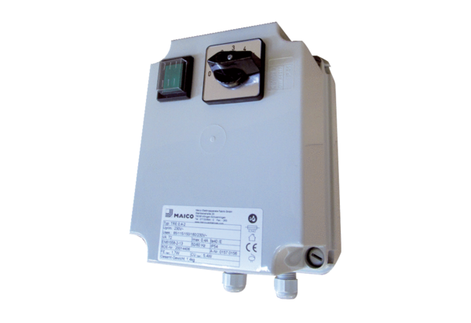5-ступенчатый трансформатор TRE 0,6-2Комплект поставки: 1 штукАссортимент: C
Номер артикула: 0157.0157Изготовитель: MAICO

